Ингушские народные игры
«Игра – не только детская привилегия. Она есть народная интерпретация происходящего вокруг, развития общества, культуры. И народная педагогика. Подвижные игры, развитие навыков, смекалки, упорства… В игре закладывался соревновательный дух, оттачивались воспитательные моменты, указывались нравственные ориентиры. Ни один народ в мире не стремится научить своих детей чему-то плохому. За соблюдением правил строго следили старейшины, подвох и обман исключались, иначе – осуждение и позор…».
В книге Султана Мерешкова «Ингушские игры», вышедшей в свет к 20-летию республики Ингушетия, собраны по крупицам игры предков, скороговорки и считалки. С древнейших времен ингуши занимались в основном земледелием и скотоводством. Этому способствовали благоприятные природно-климатические условия, чрезвычайно богатые флора и фауна Ингушетии. Неудивительно, что в числе подвижных игр много связанных с сельскохозяйственными работами: пахотой, сенокосом, уборкой урожая, стрижкой овец, прядением шерсти, приготовлением сыра (брынзы) и др.
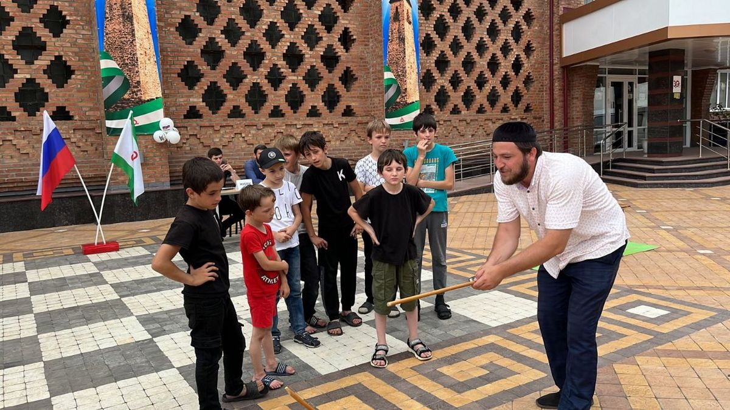

Бег с палкой г1адж кулга т1а оттаяь адар

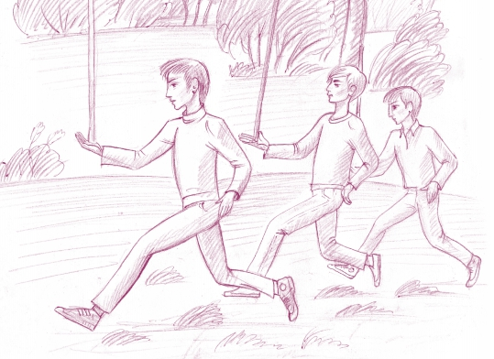

В игре участвуют дети 7-10лет. Число играющих зависит от размеров места проведения. Дистанция бега – от 50 до 100 м. Соревнующиеся подбираются по росту, а не по возрасту. У каждого из участников должна быть палка. Ее ставят на ладонь одним концом и бегут с ней к финишу, стремясь не уронить. Игрок, у которого палка упадет, считается проигравшим.

Сырная игра нахча ловзар

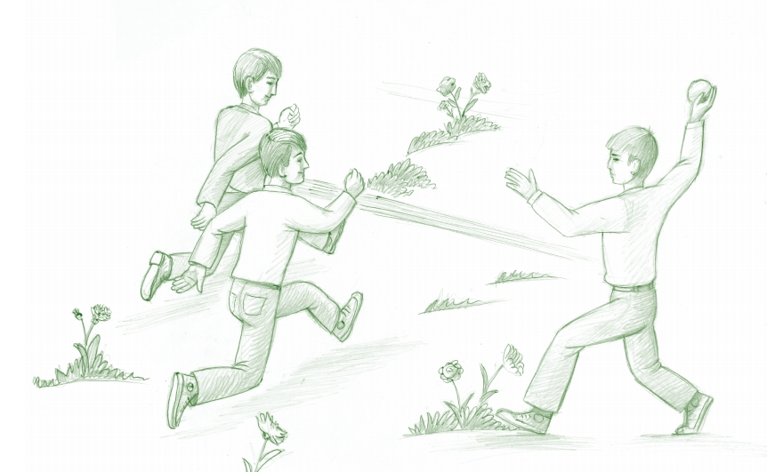

В этой игре участвуют две команды. Каждая приходит на игру с головкой сыра, положенной в мешок (мешки разного цвета). Участники стремятся отобрать сыр у противника и доставить обе головки старикам, которые обычно находятся где-нибудь на возвышении и наблюдают за ходом борьбы. Игра эмоциональная, изобилует разными приемами (исключались только приемы, влекущие телесные повреждения), игра может длиться несколько часов, что требует большой выносливости. Игра напоминает регби. Задача игроков отнять у другой команды мешок с сыром.

Прятки
Лечкъоргах
Игра проводится на открытом воздухе, в основном, летом и осенью, когда много зелени, в которой можно спрятаться. Участвуют подростки и молодежь, не более 20 человек.
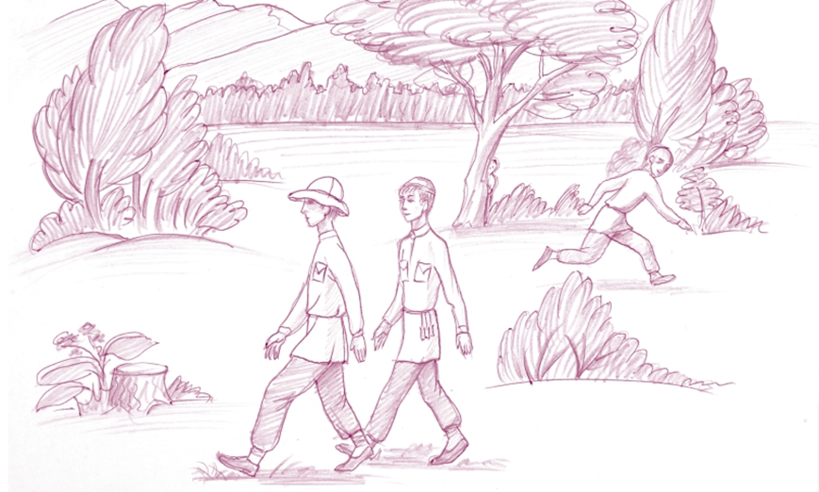

Играющие разделяются на две равные по численности команды. Согласно жребию, одна команда уходит прятаться, другая садится по кругу, обхватив друг друга за плечи руками и наклонив голову вперед. На середину круга выходит их представитель. Он ложится на землю (траву) лицом вниз, закрыв его руками.
Команда, которая прячется, оставляет своего представителя рядом с сидящей по кругу командой. Он ходит по кругу, следя, чтобы сидящие и лежащий игроки не поднимали головы и не подсматривали. Через определенное время (например, после счета 20-40) представитель спрятавшейся команды разрешает начать поиск. Лежащий в середине поднимается и идет искать прячущихся в сопровождении «своей тени» (игрока из другой команды). Сопровождающий должен громким возгласом «Хиурре молла!» извещать свою команду о том, где он и ищущий находятся. Когда они достаточно отдалятся от места начала игры (кона), игроки спрятавшейся команды могут прибегать к кону и голосом подавать сигнал ищущему о том, что они на кону. Ищущий со «своей тенью» должен обязательно вернуться к кону и отсюда снова начать поиск. Каждое появление игрока спрятавшейся команды у кона приносит ей выигрышное очко.
Бег, волоча ногу
ког текхош адар
Условия труда горца требуют умения хорошо ходить в горах и в лесу. Это умение особенно важно было при перегоне отар, стад и табунов с одного места на другое по склонам крутых гор, в любое время года и в любую погоду. Развить его помогает эта игра.
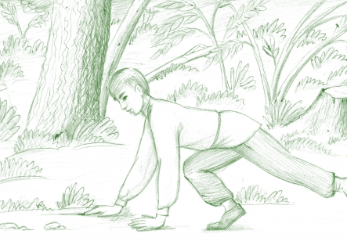
Играют дети школьного возраста, от 6 до 40 человек. Участники делятся на две команды: «охотников» и «зверей». Каждый «охотник» выбирает себе партнера из команды «зверей» и играет с ним до конца игры. На площадке проводятся три параллельные линии. Первая из них – старт для «охотников», вторая – старт для «зверей», третья – общий финиш. Расстояние между линиями зависит от размера площадки и состава играющих. «Охотники» и «звери» принимают на старте исходное положение: упор присев, одна нога в сторону. По сигналу начинается бег (на руках и одной ноге, волоча вторую ногу) «охотников» и «зверей». Каждый «охотник», крича: «Лови! Догоняй!», – стремится до финишной линии догнать своего партнера-«зверя». Игрок, изменивший во время бега положение «упор присев одна нога в сторону», считается проигравшим. Ловить можно только до линии финиша. Не пойманные «звери», а также догнавшие своих «зверей» «охотники» считаются победителями. Проигравшие катают победителей на спине условленное расстояние

Бег на руках и ногах
кулгаш т1а когаш т1а адар
Эта игра – разновидность предыдущей игры – отличается от нее только исходным положением: упор лежа, руки сзади. Игрок передвигается одновременно на руках и ногах.
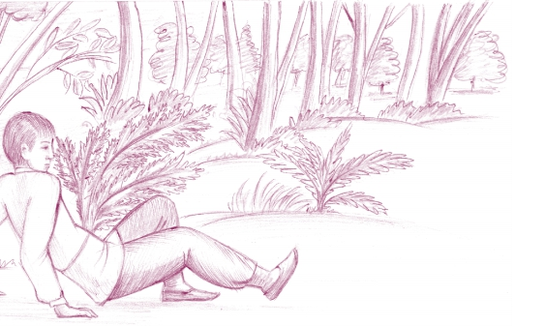

Игра в колышки
хрокхех ловзар
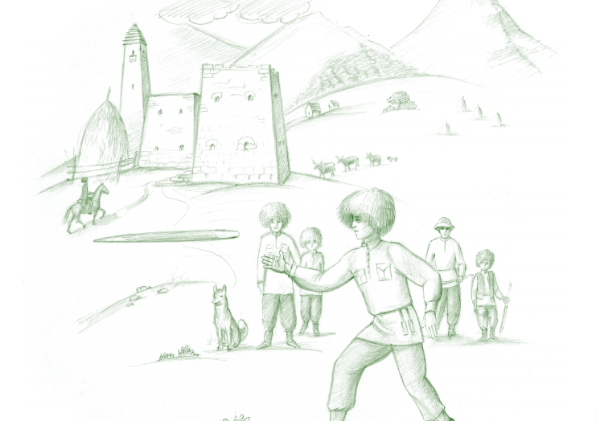
Эта игра бытует в предгорных селениях, где много леса. Игра проводится во дворах, на улицах или за околицей деревни, когда земля еще сырая. Играют, как правило, мальчики от 6 лет до подросткового возраста (молодежь и взрослые являются арбитрами при возникновении споров). Количество участников – не более 20 человек. Каждый должен иметь по 5-10 колышков (из крепких пород дерева – акации, граба, кизила, яблони и др.). Длина колышка – 40-75 см, в зависимости от возраста играющих, толщина – 3-5 см. С одной стороны колышки заостряются. Заостренный конец колышка прижигается на костре, чтобы не притуплялся во время игры. Противоположный конец очищается от коры. Участники определяют по жребию очередность вступления в игру. Первый с размаху бросает свой колышек, стремясь воткнуть его в землю. Следующие, загоняя свои колышки в землю, стараются сбить один или одновременно несколько уже забитых колышков. Если колышек после броска первым игроком упадет плашмя, хозяин выбывает из игры. Если при очередном ударе колышек бьющего падает, а не втыкается в землю, то все остальные выдергивают из земли свои колышки, а игрок начинает как штрафник очередной кон. Тот, кто во время игры теряет обусловленное договором количество колышков, выбывает из игры, а выигравший все колышки считается победителем.
Играют дети младшего и среднего школьного возраста (до 10 человек) на воздухе, на ровной площадке примерно 30-35 м длиной и 10-15 м шириной.
Катание колеса
чарх хехкар

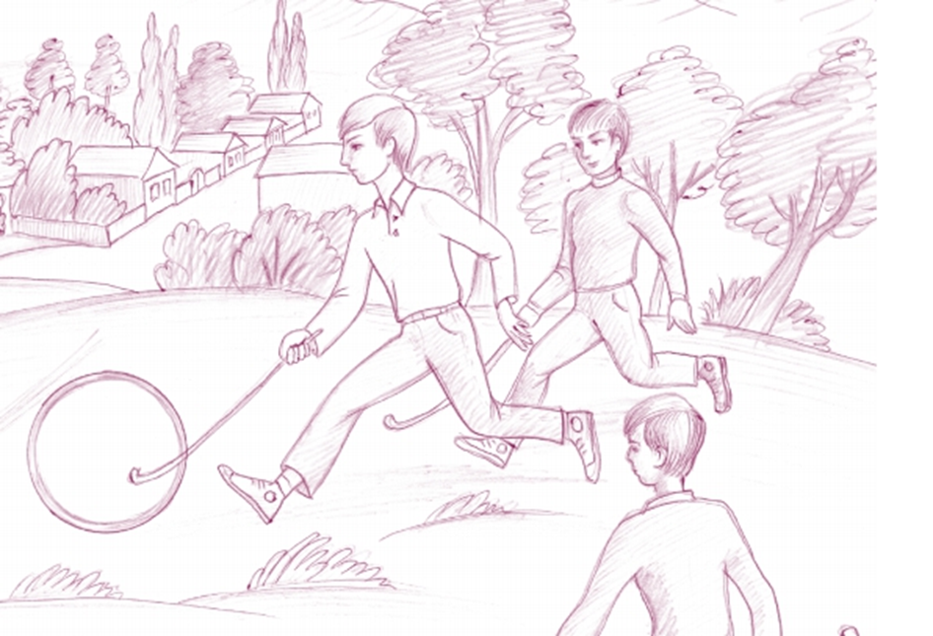

Играют дети младшего и среднего школьного возраста (до 10 человек) на воздухе, на ровной площадке примерно 30-35 м длиной и 10-15 м шириной. Каждому участнику требуются для игры палка длиной до 1 м (из крепкой породы дерева), немного загнутая на одном конце, и деревянное колесо диаметром 10-15 см.
Поле игры делится пополам. Играющие образуют две равные команды, и каждая занимает одну из половин поля (согласно договоренности или жребию). Игроки размещаются на своем поле произвольно. По жребию одна из команд получает колесо и вводит его в игру: игроки ударами своих палок катят колесо на поле соперника так, чтобы оно не упало, а прокатилось через все поле. Соперники же задерживают палками колесо и посылают его обратно, не заходя за среднюю линию. Если колесо упадет, команда, допустившая это, проигрывает очко. Запрещается останавливать колесо руками или ногами (можно задерживать палкой).
Игра ведется до 30 очков, после чего команды меняются сторонами. Побеждает команда, сумевшая выиграть два раза.

Игра в голубя
кхокхах ловзар

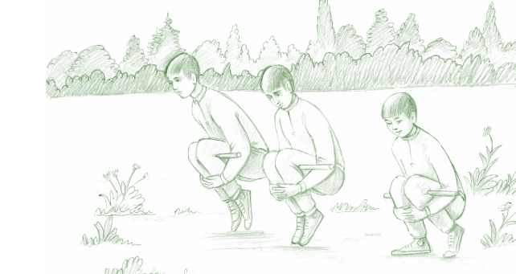

В этой игре участвует только молодежь, до 20 человек. Каждому нужна палка длиной примерно 1 м. Чертится стартовая линия, и на расстоянии 30-60 м от нее – линия финиша. Все участники, став у линии старта, приседают, ноги вместе, руки опущены до уровня коленей; под коленями и на согнутых руках – палка. Кисти сцеплены впереди в замок. В таком положении участники по сигналу должны прыгать или бежать до линии финиша. Кто раньше добежит, тот выигрывает.

Защити гостя
хьаьша лораве

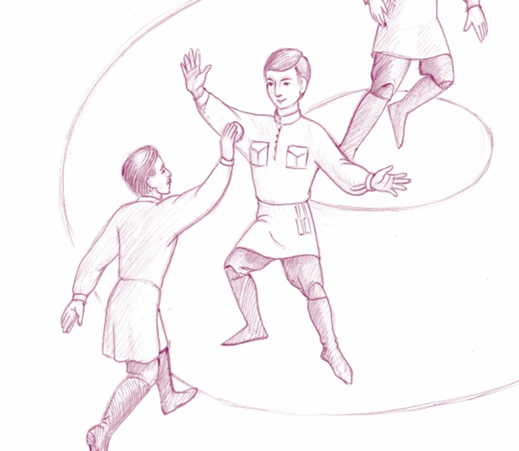

На ровной площадке чертят три круга, один внутри другого, как показано на рисунке. В середине среднего круга, самого маленького, должен встать «гость». «Хозяин», который сторожит «гостя», располагается во втором круге. За пределами третьего круга находится группа озорников-ребят, именуемых «разбойниками».
Старания «разбойников» направлены на вытеснение «гостя» из своего круга. Смысл игры как раз и состоит в этом. У «разбойников» есть мяч. Они могут этот мяч трижды передать друг другу и лишь после этого только бить им гостя.
Тот, кто, забывшись, собьется с этого счета, то есть отправит и в четвертый раз мяч не в «гостя», а передаст «разбойнику», выходит из игры. «Хозяина», сумевшего трижды перехватить мяч, летящий в «гостя», игроки начинают возносить криками: «Герой! Герой! Герой!».
Если мяч «разбойника» попадет в «гостя», то «хозяин» занимает место «гостя», а «гость» вливается в ряды «разбойников», а тот, кто бил, становится «хозяином». Если после трех попыток мяч не попадает в «гостя», «хозяин» и «гость» меняются местами. Во время игры «хозяин» может бегать по своей части круга, отбивать мяч руками и ногами, подставлять под мяч корпус тела. «Гость» может приседать на месте, но не может сходить с него.
Чижик
куллах ловзар
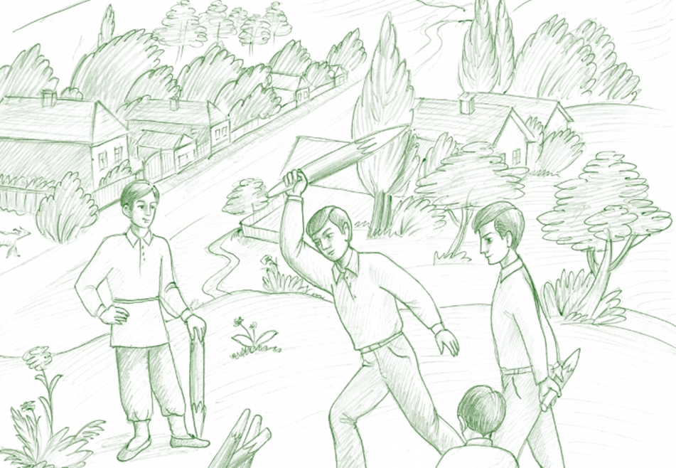
Настоящая игра способствует освоению таких необходимых знаний, как умножение-деление, сложение-вычитание. Она также развивает ловкость рук.
В игре участвует до четырех человек. Сначала нужно определить норму шагов: 100, 50 или 1000.
«Чижик» – это кусочек дерева, заточенный, как карандаш, с двух сторон.
Длина его четыре-пять пальцев, толщина – 1,5-2 см. Палочка должна доставать до пояса самого высокого мальчика. Сначала «чижика» выбрасывают на расстояние пяти метров. Участники игры бросают на него свои палочки. Тот, чья палочка ляжет ближе всех к «чижику», является обладателем первого разящего удара.
Происходит это так: «чижик» подбрасывается ударом палочки по одному из его кончиков, и, если получается, сильным ударом отбрасывается в сторону, до того как он вновь коснется поверхности поля. Если при прыжке «чижика» удается его еще раз подбросить снизу палочкой, а потом уже ударом той же палочки отбросить его на определенное расстояние, то расстояние до места его падения считается шаг за два.
Если ударов подбрасывающих было два, то шаг за пять шагов, если их было три, то шаг за десять. Шаги считают громко так: два, четыре, шесть, или пять, десять, пятнадцать, или десять, двадцать, тридцать. Каждую двадцатку шагов озвучивают так: двадцать, двадцать – сорок, двадцать – шестьдесят, двадцать – восемьдесят, двадцать – сто и т. д. Побеждает тот, кто наберет больше очков-шагов.
Клок-мяч
каьрдига бургацах
Игра способствует физическому росту, развитию смекалки, мышления, постижению начал зрелости. Нужно провести черту и на расстоянии 50-60 метров друг против друга отметить старт и финиш. Дети-игроки разбиваются поровну на две команды. У каждой команды свой капитан.
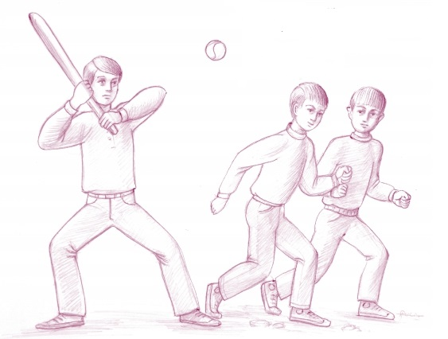

Право первого удара палкой по мячу определялось жребием. Мальчик по одну сторону поля ударом по мячу бросал его мальчикам с противоположной стороны, которые имели право двух ударов. Капитан имел право трех ударов по мячу.
Тот, кто промахивался, должен был выйти из игры. Если от удара мяч летел в сторону противника, противник должен был нестись к финишу до тех пор, пока мяч не заденет кого-то из бегущих. В том случае, если мяч попадал в «цель», команды менялись местами. Местами менялись и в том случае, если кто-то из противной стороны успевал схватить летящий мяч до того, как он коснется поверхности поля.

Чья шапочка?
хьан кийнг?
Эта игра дошла до нас из далеких времен. Чем больше детей играют, тем лучше, но главное, чтобы их было не меньше пяти.
Двое мальчиков, отобранных по жребию, садятся у финиша. Шапку, скользящим узлом, привязывают к ремню. Она якобы принадлежит односельчанину, который хорошо знаком игрокам. Правда, имя владельца не разглашается и известно оно только тем двоим, что сидят у финиша. Мальчики подходят по очереди. «Шапка чья?» – спрашивают у них. Если кто-то из опрошенных ответит правильно, те, кто сидят, отпускают шапку. Тот, кто дал правильный ответ, быстро хватает шапку и бьет ею по одному из мальчиков. Тот, в свою очередь, в другого, и так по кругу, до тех пор, пока все не окажутся пораженными ударами. После этого все возвращается к началу игры. Если вдруг обнаружится мухлеж со стороны сидящих у финиша, остальные по очереди бьют их этой шапкой.
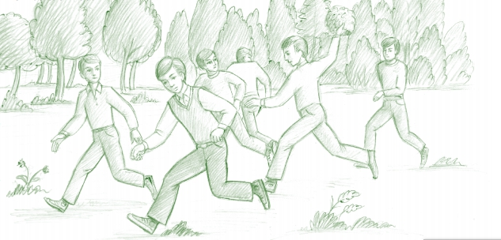

Городки
таьлгах ловзар
Игра направлена на формирование меткости удара и остроты глаза.
«Городок» – это брусок размером в 10-15 см. Также у каждого игрока должна быть своя заточенная, как карандаш, палка, по длине равная размеру его вытянутой руки. Заточенный конец должен быть обожжен на огне, чтобы при втыкании в землю у нее не появлялся «чуб».
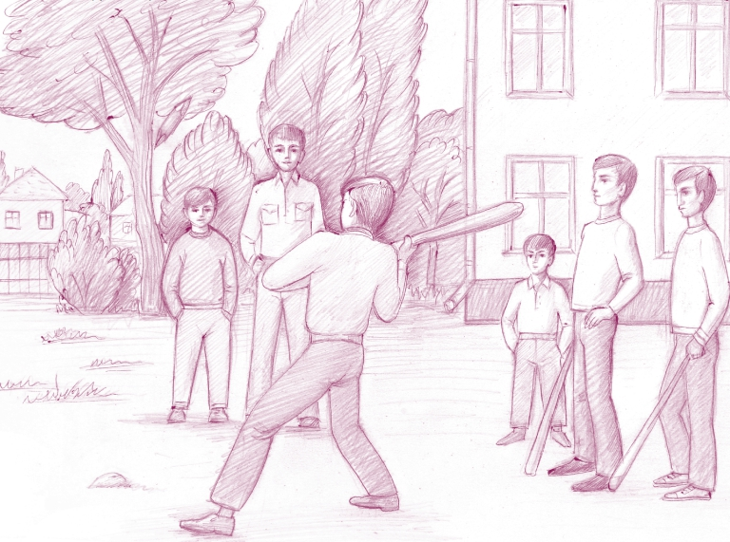

«Городок» выбрасывают на расстояние 15-20 шагов. В него заостренным кончиком вперед, словно копье, прицельными ударами кидают палки. Самым ближним считается удар, кончиком палки сдвинувший «городок» с места. Если на одинаковом расстоянии находятся палки, одна из которых лежит, а вторая сидит в земле, то сидящую считают ближней.
Тот, кому принадлежит палка, упавшая ближе, одной рукой берет свою палку, большим и указательным пальцами другой руки берет «городок» за один край, подбрасывает его и сильным ударом отбрасывает его в сторону.
Тот, чья упала дальше всех, должен, прыгая на одной ноге, добраться до того места, куда упадет «городок». После этого, ударив палкой с расстояния в пять метров по «городку», еще раз его отбрасывает на расстояние, равное длине этой палки, после чего наносит еще один основной удар по «городку». Теперь уже путь на одной ноге продолжит тот, у которого палка упала ближе, чем у самого дальнего и т. д. Если у первого, второго, третьего подряд будут промахи, то игру начинают сначала.

